Министерство науки и высшего образования Российской Федерации

Федеральное государственное бюджетное образовательное учреждение высшего образования «Ульяновский государственный технический университет»

Кафедра «Вычислительная техника»

**Отчет по лабораторной работе №6**

Дисциплина: «Разработка профессиональных приложений»

Классы

Вариант №8

Выполнил:

студент группы ИВТАСбд-22

Кириллов Д.А.

Проверил:

преподаватель кафедры

«Вычислительная техника»

Исхаков И.И.

Ульяновск, 2023

**Постановка задачи**

Необходимо реализовать web-интерфейс для просмотра всех объектов, хранящихся в базе данных. Предметная область - из лабораторной работы 3 (4). Для доступа к данным желательно использовать ORM peewee (возможны альтернативные библиотеки). Для реализации web-части - cerrypy.

Добавление / изменение необходимо реализовать минимум для 1 таблицы БД с внешними ключами.

**Описание реализации**

В данной работе основная реализация осуществлена с помощью фреймворка CherryPy и ORM Peewee. Оно позволяет работать с базой данных SQLite, хранящей информацию о пациентах: их ФИО, ФИО врача, который их принимал, диагноз, длительность.

Основные данные были взяты из прошлых лабораторных, а потом загружены в базу данных base.db в таблицу patients.

Отображение таблицы выполнено с помощью html-разметки и отображено на сайте.

CherryPy предоставляет быстрый и легковесный способ создания веб-приложений и веб-серверов с минимальными затратами ресурсов. Запускается веб-сервер CherryPy с помощью функции quickstart, которому передается объект класса Page.

ORM Peewee позволяет создавать и управлять базами данных, используя объектно-ориентированный подход.

**Описание возникших трудностей**

Проблемы возникали с считыванием бд, правильном переносе ее данных на страницу. Также затруднения возникали с изучением фреймворка CherryPy.

**Описание альтернативных способов решения**

Альтернатив нет, но можно улучшить работу с базой, добавив в код возможность удалять, а также сделать этот функционал на самом сайте.

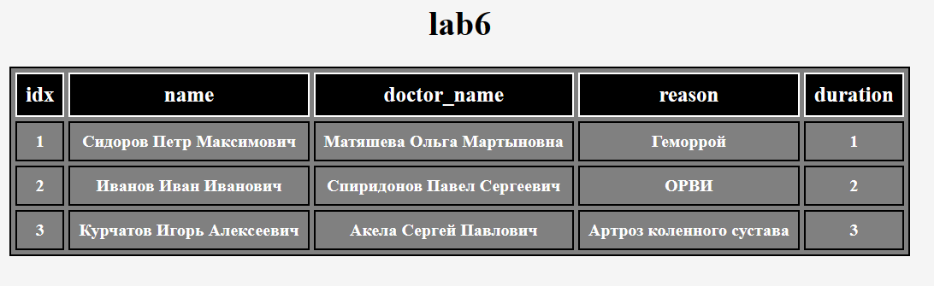

*Рисунок 1. Отображение таблицы*



*Рисунок 2. Вызов функций Add и Update*

**Вывод**

В данной лабораторной работе были приобретены навыки работы с фреймворками CherryPy и ORM Peewee. В ходе работы была сделана база данных с таблицей, содержащей индекс, ФИО пациента, ФИО врача, диагноз, длительность.